Формирование целостной картины мира по лексической теме “Я - человек”
Подготовительная группа

-Сегодня на нашем занятии мы вспомним всё, что знаем о человеке. Поговорим о том, что есть у нас внутри и как нужно защищать свой организм, чтобы быть всегда здоровым. Человек – это сложный живой организм, а из чего он состоит, мы сейчас покажем и расскажем.
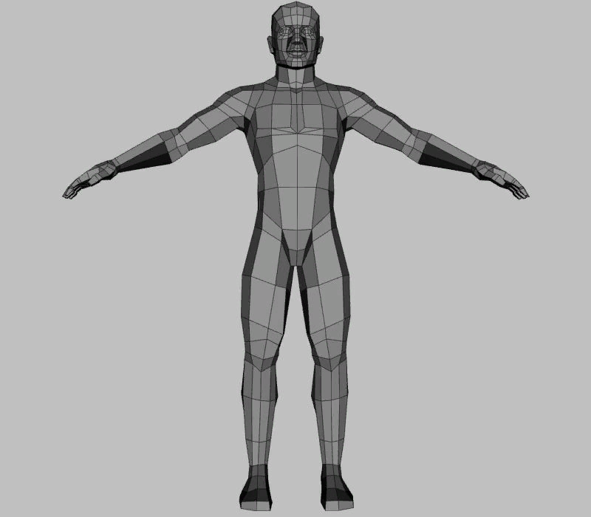
-Из чего состоит человек? (из головы, шея, плечи, предплечье, кисти рук, туловища, таз, бедро, голень, стопа).
-А как ты думаешь, для чего нам нужна голова (чтобы думать, дышать, говорить). Правильно, а вот, с помощью чего мы думаем, дышим, говорим, называются органами чувств. Что у нас внутри головы? (мозг). А для чего он нужен? (с помощью мозга мы думаем, размышляем, фантазируем). Что такое мозг?
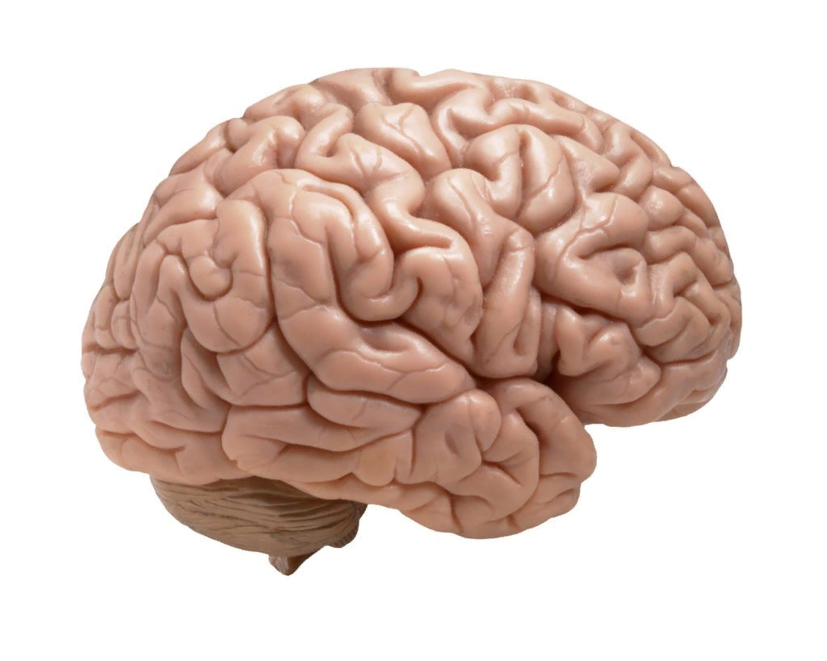

-Мозг – это самый главный наш орган, без которого мы не можем жить. Ведь он выполняет роль хранилища всей информации, которую человек приобретает за всю жизнь! Мозг надежно спрятан в нашей черепной коробке. Без мозга мы были бы похожи на кукол, которые ничего не могут сделать.
У нашего мозга – есть память. Он может запоминать на долгие – долгие годы множество запахов, картин, звуков и никогда их не забывать. Как ты думаешь, какие органы помогают мозгу всё это запоминать? Правильно это глаза, уши, нос, язык, руки. Они помогают нам познать окружающий мир, и поэтому мы называем их нашими помощниками. У нас мозг хоть и защищён крепким костяным черепом его нужно, оберегать. Что нам нельзя делать? (нельзя драться палками, мозг может повредиться, у ребёнка может болеть голова, плохая будет память).
-Надо с детства тренировать мозг, учить стихи, пересказывать сказки, рассказы.

